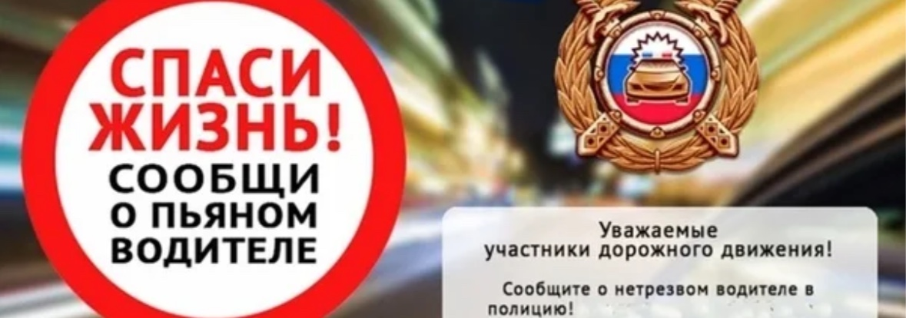
Госавтоинспекция Сакмарского района в целях оказания содействия по предупреждению ДТП с участием лиц, управляющих транспортными средствами с признаками опьянения, а также не имеющих права управления, призывает граждан подключаться
к чат-боту GIBDD56_ORB мессенджера Telegram
и сообщать о таких фактах!

